Specialiųjų pirkimo sąlygų
2 priedas

KATILO KAIRIOJO ŠONO EKRANINIŲ VAMZDŽIŲ KEITIMO PASLAUGŲ TECHNINĖ SPECIFIKACIJA

1. Objekto pavadinimas
Katilo VŠK Nr. 2 (DE-25-14, 15 MW galios) kairiojo šono ekraninių vamzdžių keitimo paslaugos Pravieniškių kalėjimų katilinėje.
2. Objekto adresas
Šv. Florijono g. 8, Pravieniškių km., Kaišiadorių r.
3. Paslaugų tikslas
Būtina pakeisti esamus katilo kairiojo šono ekraninius vamzdžius naujais šoniniais ekraniniais vamzdžiais ø51x4P265GH.
4. Paslaugų aprašymas:

Eil. Nr. | Pavadinimas | Mato/vnt. | Kiekis
1. | Išorinės apsiuvos ir katilo rėmo demontavimas | m² | 12
2. | Katilo vidinio pado, mūro demontavimas | m² | 4
3. | Šiluminės izoliacijos ir torkreto su tinklu demontavimas | m² | 12
4. | Apatinio ir viršutinio bubinų vidinių įrengimų demontavimas | vnt. | 2
5. | Kairio šoninio ekrano vamzdžių demontavimas | vnt. | 26
6. | Bubino akučių paruošimas vamzdžių valcavimui | komplektas | 1
7. | Šoninių ekranų gamyba (lankstymas pagal pvz., vamzdis ø51x4P265GH | vnt. | 26
8. | Vamzdžių montavimas ir valcavimas į bubiną | vnt. | 26
9. | Bubino vidinių įrengimų surinkimas | komplektas | 1
10. | Šiluminės izoliacijos ir torkreto su tinklų atstatymas | m² | 12
11. | Katilo vidinio pado, mūro atstatymas | m² | 4
12. | Išorinės apsiuvos ir katilo rėmo atstatymas | m² | 12
13. | Hidraulinis bandymas | vnt. | 1

5. Atliekų tvarkymas Paslaugų teikėjas privalo savo sąskaita surinkti, išnešti ir teisės aktų nustatyta tvarka utilizuoti paslaugų teikimo metu susidariusias statybines atliekas bei demontuotas medžiagas. Po paslaugų teikimo remonto vietos ir prieigos turi būti sutvarkytos ir paliktos švarios.
6. Techniniai reikalavimai
- Montuojamas vamzdynas turi būti ø51x4P265GH.
- Naudojamos medžiagos ir įranga turi atitikti Lietuvos Respublikos ir Europos Sąjungos teisės aktų, reglamentų bei taikomų standartų reikalavimus bei tinkamos naudoti pagal paskirtį.
- Sumontuoti vamzdžiai turi užtikrinti sistemos sandarumą ir patikimą eksploatavimą.
- Paslaugų teikėjas atsako už savo darbuotojų saugos ir sveikatos darbe, priešgaisrinės saugos taisyklių, aplinkosaugos ir higienos normų reikalavimų laikymąsi, teikiant paslaugas.

7. Bandymai ir pridavimas
Atlikus kairiojo šono ekraninių vamzdžių keitimo paslaugas Paslaugų teikėjas privalo:
- Atlikti sistemos hidraulinius bandymus;
- Pašalinti nustatytus sandarumo defektus bei paslaugų teikimo defektus, jei tokių būtų;

Jeigu techninėje specifikacijoje yra nurodyti konkretūs modeliai, konkretus procesas ar prekės ženklas, patentas, tipas, konkretaus gamintojo ar kilmės medžiagos, įranga ar mechanizmai, galima naudoti analogiškus, ne prastesnių parametrų ir kokybės medžiagas, įrangą ar mechanizmus.

Pridedama:
nuotraukos JPG formatu – 4 vnt.
pav. 1
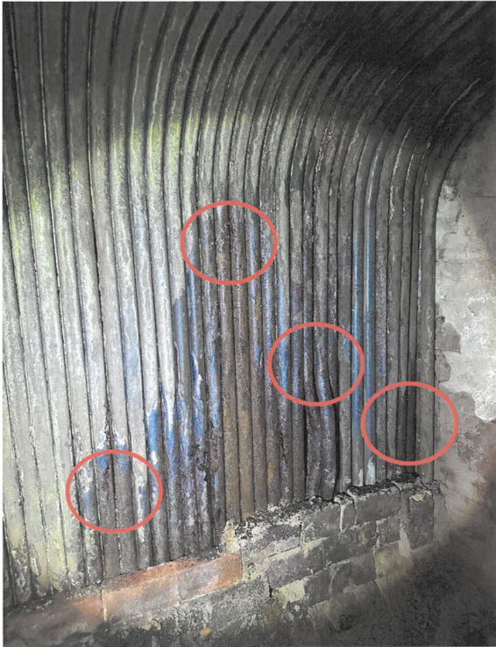

pav. 2
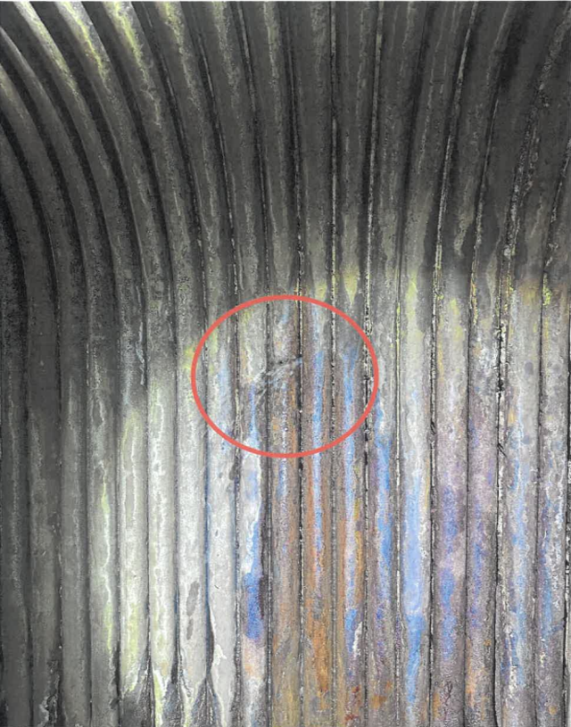

pav. 3
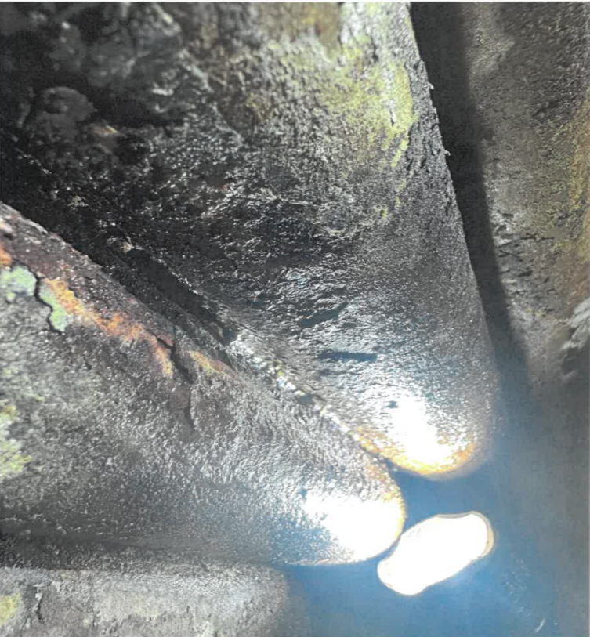

pav. 4
